CARACTERISTICAS DE LA ESCUELA TRADICIONAL  - Magistrocentismo: el maestro es la base y la condición del éxito de la educación.  - Enciclopedismo: la clase y la vida colectiva son organizadas , ordenadas y programadas.  - Verbalismo y pasividad: el método de enseñanza será el mismo para todos los niños y en todas las ocasiones.  - El maestro simplifica, prepara, organiza y ordena.  - sistema rígido, poco dinámico y nada innovador.  - Intencionalismo y superficialidad.  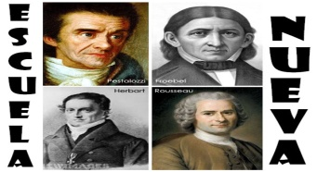 | CARACTERISTICAS DE LA ESCUELA NUEVA  *El niño ocupa el centro de toda la organización educativa, se deja de ver al niño como pasivo, se busca sus necesidades.  *El profesor y su papel. Moviliza y facilita la actividad física e intelectual.  *Renovación metodológica. Cambios:  *El alumno se posiciona activamente ante el aprendizaje, deducir, demostrar y no admite pasivamente los conocimientos.  *Tiene en cuenta los intereses del niño.  *Adaptación del sistema a las particularidades individuales.  *Enseñanza socializada, desarrolla la cooperación.  *Organiza los contenidos de forma globalizada.  *Colabora escuela – familia
Individuo

Educación holística
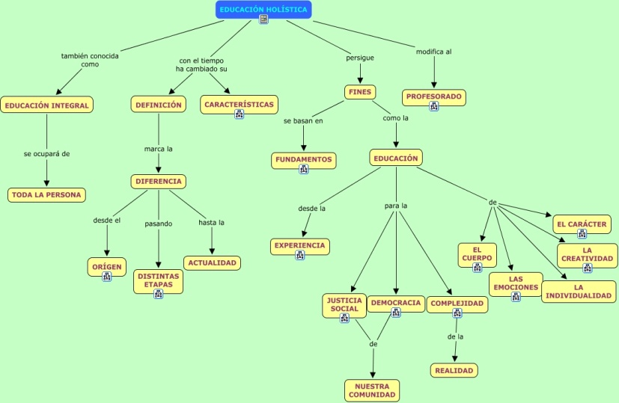
Nuevo paradigma | El nuevo paradigma se opone al que hasta ahora ha dominado la visión del mundo y que se encuentra en recesión.
Viejo paradigma | La vieja racionalidad implica un pensamiento que compartimenta, separa, aísla y es muy eficaz en lo que concierte al funcionalismo de las maquinas artificiales.
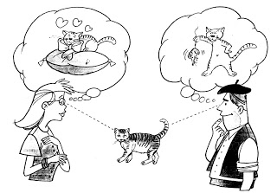

IVAN ILLICH Y LA DESESCOLARIZACION
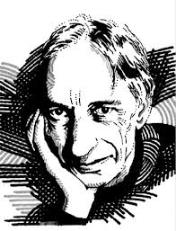
*sociedad desescolarizada son críticos y optimistas.
ALEXANDER NEILL
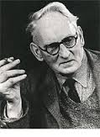
Escuela significa recreación

ESCUELA SUMMERHILL

